НП „Обучение за ИТ кариера“

Име на проекта:

„Система за поддържане на влажността на почвата на растенията“

Екип: Деница Радичева

Хасково 21.04.2024

1.Съдържание

-Описание на проекта

-Електрическа схема на системата

-Блокова схема на системата

2.Описание на проекта

Проектът представлява система, която измерва влажността на почвата и я показва в проценти на LCD дисплей. При по-ниски стойности се задейства зумер, вибрира и издава звук, за да сигнализира за спадането на влажността. За да се повишат нивата на влажността се задейства мотор, който може да бъде свързан с помпа, която да полее растението.

Картина, която съдържа Електроинженерство, електроника, електрическа верига

Описанието е генерирано автоматично

Картина, която съдържа текст, Електроинженерство, диаграма, електроника

Описанието е генерирано автоматично

Картина, която съдържа текст, екранна снимка, диаграма, Правоъгълник

Описанието е генерирано автоматично3.Блокова схема

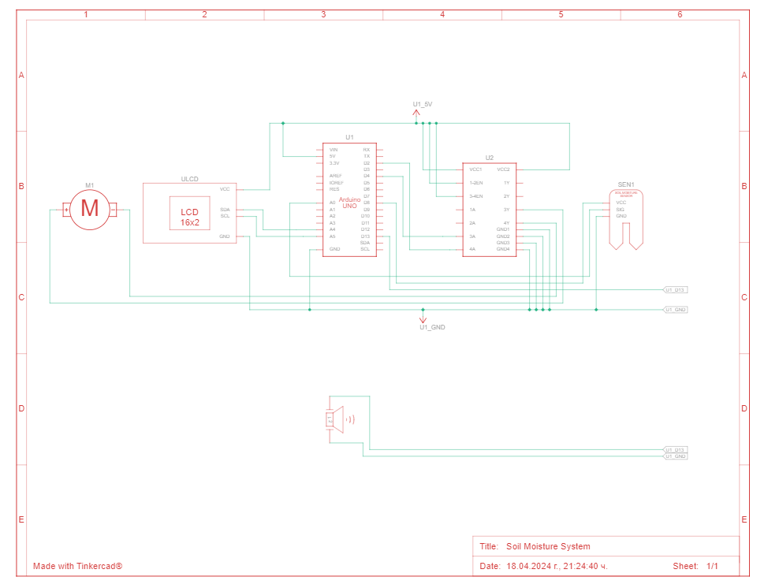4.Електрическа схема

5.Списък съставни части

-Arduino Uno

-MCP23008-based, 32 (0x20) LCD 16 x 2 (I2C)-Дисплей

-H-bridge Motor Driver

-DC Motor

-Soil Moisture Sensor

-Piezo

6.Сорс код

-Добавя се библиотеката Adafruit Liquid Crystal Display, която позволява на ардуиното да контролира дисплея.

Картина, която съдържа текст, Шрифт, екранна снимка, линия

Описанието е генерирано автоматично

-Инициализират се променливи, които да запомнят използваните пинове и да направят употребата им по-лесна при промяна. Дефинират се и променливи за стойностите, получени от сензора, както и за процентите в които ще бъдат превърнати.

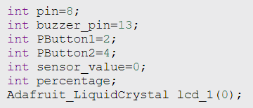

-В Set up първо се включва екрана, след което се дефинират пиновете на сензорите и моторите като изходи. Картина, която съдържа текст, екранна снимка, Шрифт, документ

Описанието е генерирано автоматично

-Във цикъла вече се прочитат стойностите, получени от сензора и се запазват в променливата sensor_value.

Картина, която съдържа текст, Шрифт, екранна снимка, линия

Описанието е генерирано автоматично

-С помощта на map функцията се превръщат прочетените стойности в проценти. След това се изкарват получените проценти на LCD дисплея.

Картина, която съдържа текст, екранна снимка, Шрифт

Описанието е генерирано автоматично

-Моторът се задвижва ако не е изпълнено условието влажността на почвата да е над определените стойности на сензора, които се равняват на 40% и когато бъдат достигнати моторът се изключва.

Картина, която съдържа текст, екранна снимка, Шрифт

Описанието е генерирано автоматично

7.Заключение

Системата за измерване и поддържане на влажността на почвата може да бъде полезна на много хора в отглеждането на растения. В бъдеще, когато бъде реализирана ще се добави и помпа, задвижвана от мотора, която да полива растението и да се повишава нивото на влажност.